Объявление
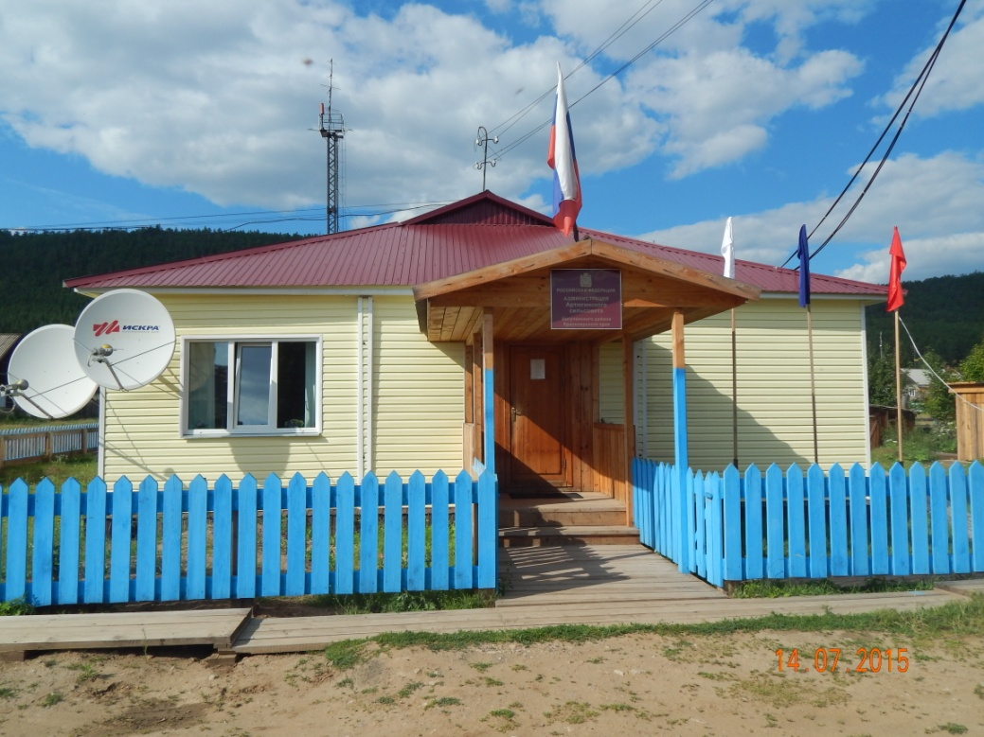
Артюгино – 85
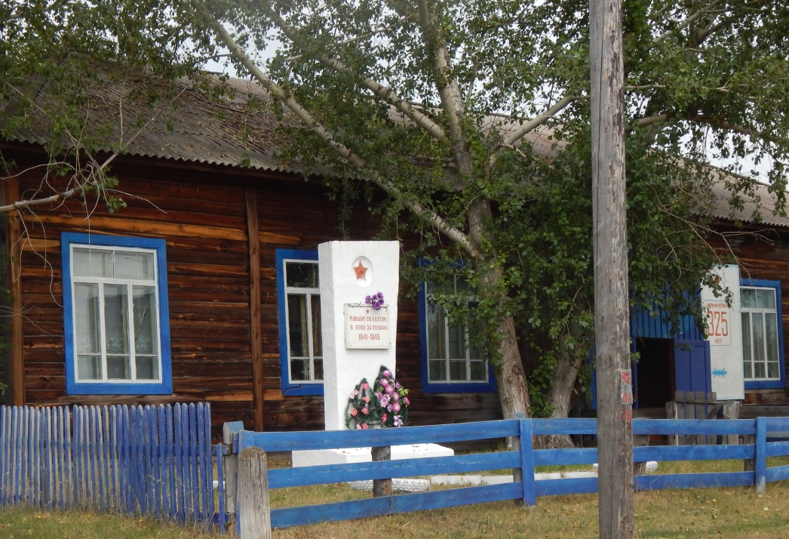
Иркинеево - 335
Приглашаем всех желающих
15 августа
на празднование
335-летия д. Иркинеево и фестиваль-конкурс
«Играй, гармонь, и пой, частушка!»
начало в 12-00
место проведения: площадь у клуба
16 августа
на чествование и празднование юбилея п. Артюгино, начало в 12-00
место проведения: стадион
оргкомитет
август, 2015 год

